安徽大学2018 —2019 学年第 2 学期《 复变函数 》试卷A卷答案

- 填空题(每题4分)
- 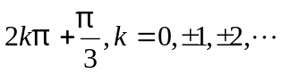;
- ;
- 0，-1;
- 0 ;
- 2 ；
- 0， .

- 计算题（每小题10分，共30分.）

- 解：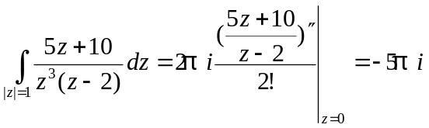；
- 解：为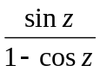的一阶极点，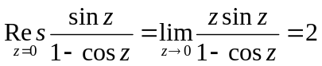；
- 解：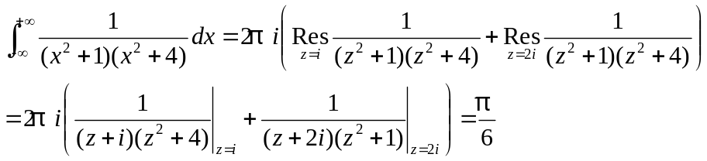

三、解答题
10. 证明：设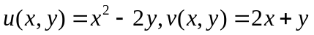在复平面上具有二阶连续偏导数，且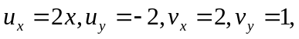 由Cauchy-Riemann方程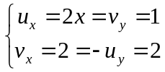，得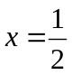，从而函数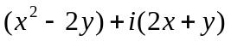处处不解析，因此它不是的解析函数。
设,若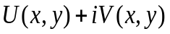是不为常数的解析函数，则满足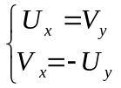，即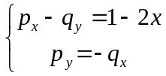，
取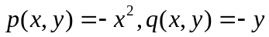为方程的一组根，则，
所以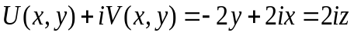是不为常数的解析函数。

11.奇点为0,1，， 0 为本性奇点，1为一阶极点，为3阶极点。
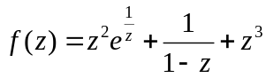在处的洛朗级数为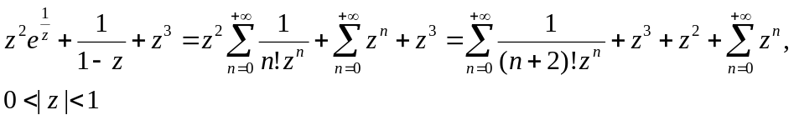
在处的洛朗级数为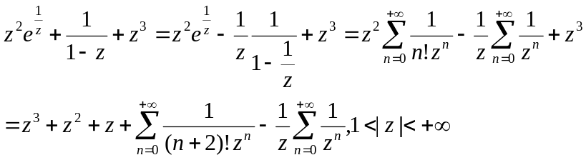
12.答：不存在，因为在处解析且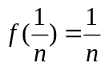(n=1,2,3,....)，由于点列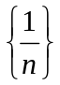以0为极限点，由唯一性定理知 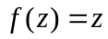在0邻域内成立，这与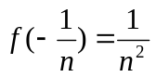矛盾。

四、证明题
13.证：在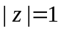上，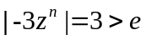，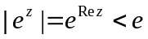,由鲁歇定理，。.........................................8分
14.证：设在内没有零点，则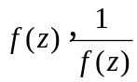在内均是不为常数的解析函数，在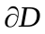上连续，令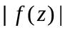=M (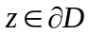),
由最大模原理，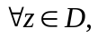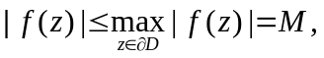因此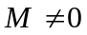，否则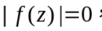从而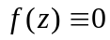矛盾。再由最大模原理，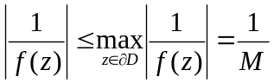，因此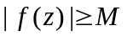，从而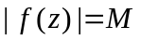。由于在内解析，在内其模为常数，因此在内为常数，矛盾。所以在内至少有一个零点。.........................................8分

